GDBMS를 위한  
 이관 도구 설계

V0.3



**개정 이력**

|  |  |  |  |  |  |
| --- | --- | --- | --- | --- | --- |
| **버전** | **일자** | **내용** | **작성자** | **승인자** | **비고** |
| V0.1 | 2021-10-25 | 최초 문서 작성 | 마인기 |  |  |
| V0.2 | 2021-10-29 | 설계 요구 사항 상위 페이지로 이동 | 마인기 |  |  |
| V0.3 | 2021-12-13 | Task 단위 모듈 설계 추가 | 마인기 |  |  |
|  |  |  |  |  |  |
|  |  |  |  |  |  |
|  |  |  |  |  |  |
|  |  |  |  |  |  |

목차

1 개요 4

2 설계 요구 사항 5

3 구조 및 세부내용 8

3-1. 구조 8

3-2. 관련 내용 9

3-2-1. Gremlin (Project TinkerPop – by Apache) 9

3-2-2. CUBRID Migration Toolkit (큐브리드) 10

4 Task 단위 모듈 설계 11

4-1. RDB to GDB 11

4-1-1. Transformation 11

4-1-1-1. 메타데이터 획득 11

4-1-1-2. 메타데이터를 모델로 변환 11

4-1-1-3. 모델 변환 시각화 13

4-1-1-4. Vertex 속성 설정 15

4-1-1-5. Vertex 속성 Skip 설정 15

4-1-1-6. Edge 속성 설정 15

4-1-1-7. Edge 속성 Skip 설정 16

4-1-1-8. Edge 연결 변경 설정 16

4-1-2. Migration 16

4-1-2-1. Export Data 17

4-1-2-2.Import Data 17

4-1-2-3. Export file for GDB 17

4-1-2-4. 증분 이관 18

4-2. GDB to RDB 19

4-2-1. Transformation 19

4-2-1-1. GDB 질의 입력 19

4-2-1-2. 질의 결과 변환 20

4-2-2. Migration 20

4-2-2-1. Import Data 20

4-2-2-2. Export file for RDB 21

4-3. Common 21

4-3-1. Connection 21

4-3-1-1. RDB 연결 설정 21

4-3-1-2. GDB 연결 설정 21

4-3-2. Migration 22

4-3-2-1. multi thread support 22

4-3-2-2. Export CMT Script 22

4-3-3. Interface 23

4-3-3-1. CLI 제공 23

4-3-3-2. GUI 제공 23

4-3-3-3. GDB interface 24

4-3-3-4. RDB interface 25

4-3-4. Result 26

4-3-4-1. 이관 Summary 26

4-3-4-2. 에러 로그 기능 26

# **1** 개요

본 문서는 IITP-차세대 DBMS 과제 중 TurboGraph++ 를 위한 이관 도구를 개발하기 위한 기초 구조설계 문서이다.

이관 도구는

* JAVA를 개발되며 Eclipse RCP(Rich Client Platform) 기반인CUBRID Migration Toolkit을 기반으로 개발되어, 다양한 플랫폼에서 사용 가능토록 한다.
* CUBRID Migration Toolkit을 이용하여 CUBRID의 데이터를 가져온 후 TurboGraph++로 데이터 이관할 수 있는 프로그램이다.
* Open Source 응용 도구 및 Library를 사용한다.

본 도구는 CUBRID에서 TurboGraph++ 로 이관 기능을 주 목적으로 한다.

IITP-차세대 GDBMS인 TurboGraph++와 연결하여 결과를 산출하는 것이 최종 목표이며,

TurboGraph++에 인터페이스가 완료되기 전까지는 Apache TinkerPop 기반에 Graph

Database(Janus Graph)를 이용하여 개발한다.

# 2 **설계 요구 사항**

구조 설계에 앞서 요구 사항을 추출하여 이를 기반으로 요구사항 명세서를 작성하고,

이를 토대로 분석, 설계 후 개발한다.

|  |  |  |
| --- | --- | --- |
| **요구사항 ID** | **요구사항명** | **요구사항 내용** |
| RG-TRAN-01 | 메타데이터 획득 | RDB의 meta data를 가져온다 |
| RG-TRAN-02 | 메타데이터를 모델로 변환 | 가져온 Meta data 기반으로 RDB to GDB 변환(매핑) 기능을 제공한다 |
| RG-TRAN-03 | 모델 변환 시각화 | Mapping 된 모델의 시각화 정보를 제공한다 |
| RG-TRAN-04 | Vertex 속성 설정 | 시각화 된 그래프에서 Vertex 속성 설정/변경할 수 있다 |
| RG-TRAN-05 | Vertex 속성 Skip 설정 | 이관 시 불필요한 Vertex를 Skip 설정할 수 있다 |
| RG-TRAN-06 | Edge 속성 설정 | 시각화 된 그래프에서 Edge 속성 설정/변경할 수 있다 |
| RG-TRAN-07 | Edge 속성 Skip 설정 | 이관 시 불필요한 Edge를 Skip 설정할 수 있다 |
| RG-TRAN-08 | Edge 연결 변경 설정 | 시각화 된 그래프에서 Edge 연결을 변경할 수 있다 |
| RG-TRAN-09 | Edge 연결 변경 설정 | FK가 없는 경우 relationship 자동으로 찾아 추천하는 방법 |
| RG-MIGR-01 | Export Data | Meta data에 따라서 RDB Data를 export 한다 |
| RG-MIGR-02 | Import Data | RDB data를 GDB에 online으로 import 한다 |
| RG-MIGR-03 | Export file for GDB | RDB data를 GDB 도구가 import 할 수 있는 형태의 File로 생성하는 기능을 제공한다 |
| RG-MIGR-04 | 증분 이관 | RDB의 증분 데이터 이관 기능을 지원한다. - CUBRID에서 특정 시점 이후 변경된 데이터만 증분 이관 |
| **요구사항 ID** | **요구사항명** | **요구사항 내용** |
| GR-TRAN-01 | GDB 질의 입력 | GDB 질의를 입력 받는다 (사용자 직접 입력 or 파일) |
| GR-TRAN-02 | 질의 결과 변환 | 질의 결과를 기반으로 데이터(GDB to RDB) 변환(매핑) 기능을 제공한다 |
| GR-MIGR-01 | Import Data | 맵핑된 데이터를 JDBC Driver를 이용하여 RDB에 import 한다 |
| GR-MIGR-02 | Export file for RDB | GDB data를 CUBRID가 import 할 수 있는 형태의 File로 생성하는 기능을 제공한다 |
| CM-CONN-01 | RDB 연결 설정 : 추가 기능 | Online RDB 연결 정보를 추가하는 기능을 제공한다 |
| CM-CONN-02 | RDB 연결 설정 : 삭제 기능 | Online RDB 연결 정보를 삭제하는 기능을 제공한다 |
| CM-CONN-03 | RDB 연결 설정 : 수정 기능 | Online RDB 연결 정보를 변경하는 기능을 제공한다 |
| CM-CONN-04 | GDB 연결 설정 : 추가 기능 | Online GDB 연결 정보를 추가하는 기능을 제공한다 |
| CM-CONN-05 | GDB 연결 설정 : 삭제 기능 | Online GDB 연결 정보를 삭제하는 기능을 제공한다 |
| CM-CONN-06 | GDB 연결 설정 : 수정 기능 | Online GDB 연결 정보를 변경하는 기능을 제공한다 |
| CM-CONN-07 | 연결 테스트 | Online migration시에 연결 설정을 이용하여 연결 테스트 기능을 제공한다 |
| CM-MIGR-01 | multi thread support | Migration thread의 수를 조절할 수 있다 |
| CM-MIGR-02 | Export CMT Script | CLI 로 마이그레이션 수행할 수 있도록 CMT Migration Script(XML) 파일을 Export 하는 기능 제공 (GR, RG 용) |
| CM-IF-01 | CLI 제공 | CLI를 이용한 Migration 기능을 제공한다 |
| CM-IF-02 | GUI 제공 | GUI를 이용한 Migration 기능을 제공한다 |
| CM-IF-03 | GDB interface | GDB Online migration을 위해서 Gremlin Java Client Driver를 사용한다 |
| CM-IF-04 | RDB interface | Online migration을 위해서 JDBC Driver를 사용한다 |
| **요구사항 ID** | **요구사항명** | **요구사항 내용** |
| CM-RSLT-01 | 이관 summary | 이관 결과의 summary를 제공한다 |
| CM-RSLT-02 | 에러 로그 기능 | 오류 로그를 제공한다 |

# **3 구조 및 세부내용**

## 3-1. 구조

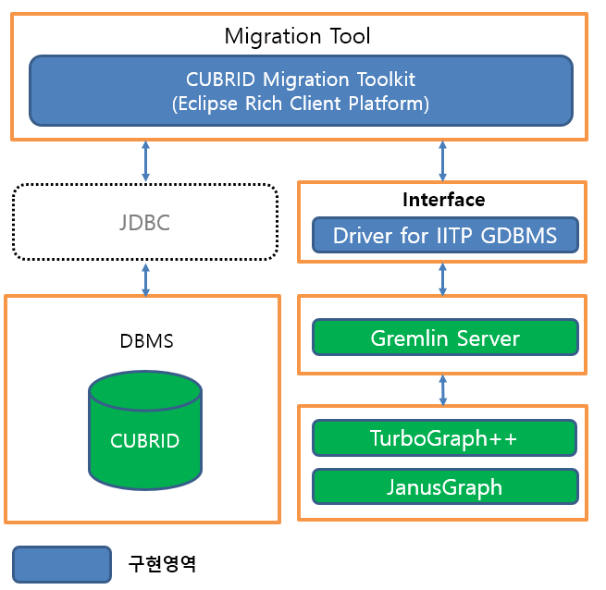

[그림 3-1] 구조도

본 과제에서 Migration Tool 은 Eclipse Rich Client Platform으로 개발된 CUBRID Migration Toolkit(이하 CMT)을 사용하며 기존에 마이그레이션 단계, DBMS에 연결할 수 있도록 데이터 소스를 확장하는 형태로 개발 진행하도록 한다. CMT는 JDBC Driver를 사용하여 데이터를 가져오고, 가져온 데이터를 GDBMS에 이관할 수 있는 형태로 변환 및 이관한다. 기본적인 연결, 데이터 통신 등을 할 수 있는 Interface부분은 Driver와 같은 형태로 별도 분리하여 다양한 DBMS와 통신할 수 있도록 구조화한다. 여기에서 분리된 Driver는 Gremlin 언어를 이용하며 Gremlin Server를 통해 GDBMS와 통신을 하게 되며, Gremlin Server를 지원하는 GDBMS는 모두 사용이 가능하다.

(추후 해당 부분은 변경될 수 있다.)

개요에서 언급한 바와 같이 TurboGraph++에 interface가 완료되기 전까지 Gremlin Server를 지원하는 Janus Graph를 사용하여 초기 개발될 예정이다.

## 3-2. 관련 내용

### 3-2-1. Gremlin (Project TinkerPop – by Apache)

Apache TinkerPop은 Open Source 그래프 Framework로 그래프 데이터 베이스 및 그래프 분석 시스템에 대한 그래프 Computing 기능을 제공한다. 언어로는 그래프 순회(Traversal) 언어인 Gremlin을 사용한다.

Gremlin으로 작성된 쿼리는 Vertex 또는 Edge를 선택한 뒤, 메서드를 여러 개 이어 붙이면서 데이터를 조작하는 방식으로 쓰인다. 아래는 그 예시이다.

[예시]

g.V().hasLabel('movie').values('year').min()

==>1919

Apache TinkerPop은 Gremlin과 통신을 위한 Gremlin-Server를 제공한다.

본 과제에서는 Gremlin-Server를 Interface로 사용할 예정이다.

### 3-2-2. CUBRID Migration Toolkit (큐브리드)

CUBRID Migration Toolkit은 GUI 환경 기반에서 스키마 객체 및 데이터를 마이그레이션 하는 Open Source인 도구로서, Oracle 및 MySQL DB를 CUBRID DB로 마이그레이션하는 기능을 제공한다. 원본 데이터베이스는 Oracle 10g 이상, MySQL 5 이상 버전을 지원하며, 타겟 데이터베이스는 CUBRID 8.2.1 이상 버전을 지원한다.

[그림3-2-2 ] CUBRID Migration Toolkit 화면

# **4 Task 단위 모듈 설계**

## 4-1. RDB to GDB

RDBMS에서 GDBMS로 데이터 마이그레이션하는 기능이다.

### 4-1-1. Transformation

### RDBMS에서 GDBMS로 마이그레이션하기 전에 데이터 변환하는 과정이다.

### 4-1-1-1. 메타데이터 획득

RDBMS에서 GDBMS로 마이그레이션하기 위해 RDBMS의 메타 데이터를 획득한다.

|  |  |  |  |
| --- | --- | --- | --- |
| **Task** | **Sub Task (Depth 1)** | **Sub Task (Depth 2)** | **Sub Task (Depth 2)** |
| 메타데이터 획득 | Vendor JDBC Driver를 사용하여 Metadata 획득 |  |  |
| 획득된 Metadata를 Schema형태의 모델로 저장 |  |  |

* Vendor JDBC Driver 를 사용해 Metadata 획득한다.
* 획득한 Metadata를 CMT에서 사용할 수 있도록 Schema 형태의 모델로 저장하는 기능을 구현한다.

### 4-1-1-2. 메타데이터를 모델로 변환

위의 단계(4-1-1-1)를 거쳐 Schema형태로 저장된 모델을 GDBMS이관할 수 있도록 모델 변환하는 기능을 제공한다.

|  |  |  |  |
| --- | --- | --- | --- |
| **Task** | **Sub Task (Depth 1)** | **Sub Task (Depth 2)** | **Sub Task (Depth 2)** |
| 메타데이터를 모델로 변환 | 테이블 목록 표현 기능 |  |  |
| 테이블 선택 기능 |  |  |
| 테이블 모두 선택 기능 |  |  |
| 테이블 모두 해제 기능 |  |  |
| 테이블 선택 후 컬럼 정보 표현 (Master-Detail View) |  |  |
| 선택된 테이블의 컬럼 정보 표현 기능 |  |  |
| 테이블 선택 시 Validation  * 이관 (e.g. 0 selected 등등)  * 증분 이관 등등 |  |  |
| Paper 변환 규칙 기반으로 RDB 모델에서 GDB 모델로 변환  * PK, FK 정보를 기반으로 변환 ※ 해당 Task는 세부적으로 더 나눠지고 추가될 수 있음 |  |  |

* Master-Detail View (Tables/Columns)형태로 표현하며 사용자가 이관할 테이블을 선택할 수 있다. 또한, 선택된 테이블의 컬럼명, 컬럼 크기를 확인하는 기능도 제공한다.
* 변환 기능 수행 전 테이블을 선택할 수 있는 기능을 제공하며 예상되는 안은 다음과 같다.

[그림 4-1-1-2] 이관 대상 테이블 선택

### 4-1-1-3. 모델 변환 시각화

|  |  |  |  |
| --- | --- | --- | --- |
| **Task** | **Sub Task (Depth 1)** | **Sub Task (Depth 2)** | **Sub Task (Depth 2)** |
| 모델 변환 시각화 | Graph property 표현 ※ 해당 Task는 세부적으로 더 나눠지고 추가될 수 있음 | Scrollable 기능  (화면 확대/축소) |  |
| 속성 설정 변경 시, 속성 선택 변경 시 update (Data Synchronization, Selection update) |  |
| Vertex, Edge 선택 기능 |  |
| AS-IS 데이터 속성 표현 기능(Vertices/Edges)   * Property name  * Data type |  |  |
| TO-BE 데이터 속성 표현 기능 (Vertices/Edges)  * Property name  * Data type |  |  |

* 모델 변환 시각화로 예상되는 안은 다음과 같다.
  + Vertices

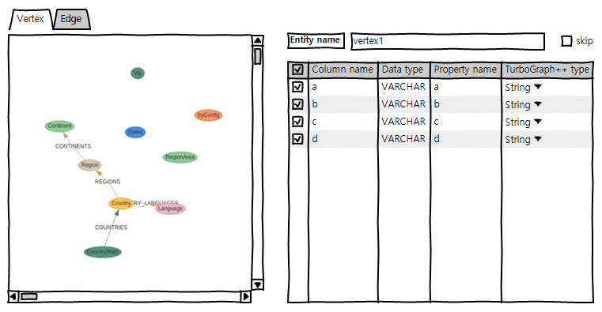

[그림 4-1-1-3] Vertices

* + Edges

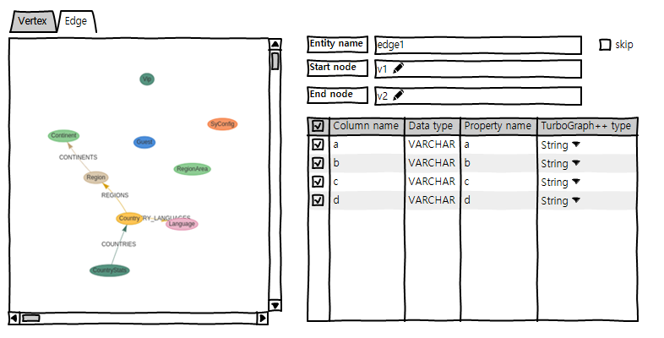

[그림 4-1-1-3] Edges

### 4-1-1-4. Vertex 속성 설정

|  |  |  |  |
| --- | --- | --- | --- |
| **Task** | **Sub Task (Depth 1)** | **Sub Task (Depth 2)** | **Sub Task (Depth 2)** |
| Vertex 속성 설정 | TO-BE 데이터 속성 변경 기능 (Vertices) | Property name |  |
| Data type |  |

* [그림 4-1-1-3] Vertices 참조
* TO-BE 데이터 속성 변경

### 4-1-1-5. Vertex 속성 Skip 설정

|  |  |  |  |
| --- | --- | --- | --- |
| **Task** | **Sub Task (Depth 1)** | **Sub Task (Depth 2)** | **Sub Task (Depth 2)** |
| Vertex 속성 Skip 설정 | TO-BE 데이터 타입 표현 기능에서 Skip 기능 |  |  |

* [그림 4-1-1-3] Vertices 참조
* 사용자가 이관을 원하지 않을 경우, Skip 버튼을 사용하여 해당 Vertex 를 Skip 할 수 있다.

### 4-1-1-6. Edge 속성 설정

|  |  |  |  |
| --- | --- | --- | --- |
| **Task** | **Sub Task (Depth 1)** | **Sub Task (Depth 2)** | **Sub Task (Depth 2)** |
| Edge 속성 설정 | TO-BE 데이터 속성 변경 기능 (Edges) | Property name |  |
| Data type |  |

* [그림 4-1-1-3] Edges참조
* TO-BE 데이터 속성 변경할 수 있도록 한다.
* TurboGraph++ 에서 지원되는 데이터 타입으로 변경 가능하며 예상되는 데이터 타입은 다음과 같다. (TurboGraph++에 맞게 변경 예정)
  + Number
  + String
  + Boolean
  + Date

### 4-1-1-7. Edge 속성 Skip 설정

|  |  |  |  |
| --- | --- | --- | --- |
| **Task** | **Sub Task (Depth 1)** | **Sub Task (Depth 2)** | **Sub Task (Depth 2)** |
| Edge 속성 Skip 설정 | TO-BE 데이터 타입 표현 기능에서 Skip 기능 |  |  |

* [그림 4-1-1-3] Edges참조
* 사용자가 이관을 원하지 않을 경우, Skip 버튼을 사용하여 해당 Edge 를 Skip 할 수 있다.

### 4-1-1-8. Edge 연결 변경 설정

|  |  |  |  |
| --- | --- | --- | --- |
| **Task** | **Sub Task (Depth 1)** | **Sub Task (Depth 2)** | **Sub Task (Depth 2)** |
| Edge 연결 변경 설정 | Add Edge 기능 | Context menu 제공 |  |
| Start node 변경 기능 |  |  |
| End node 변경 기능 |  |  |
| FK없는 경우 Edge 추천 기능 (우선순위 3) |  |  |

* Add edge 기능 : 검토 필요, 새로운 Rule 추가하는 것이라 이관 시 테이블 간의 관계를 정립하는 부분 추가가 필요.
  + 해당 기능은 Property graph view에서 Context menu를 통해 제공한다.
* Start node, End node 변경은 [그림 4-1-1-3] Edges 를 참조한다.

### 4-1-2. Migration

RDBMS에서 GDBMS로 마이그레이션하는 과정이다.

### 4-1-2-1. Export Data

RDBMS에서 GDBMS로 마이그레이션하기 위해 RDB data를 Export하는 기능이다.

|  |  |  |  |
| --- | --- | --- | --- |
| **Task** | **Sub Task (Depth 1)** | **Sub Task (Depth 2)** | **Sub Task (Depth 2)** |
| Export Data | Vendor JDBC Driver를 이용한 데이터 추출 기능  * Multi thread 고려 |  |  |

* 데이터 Export 시 Vendor JDBC Driver를 사용한다. (RDB to GDB)
* Export 시 사용자가 설정한 Export Thread 개수의 값을 이용한다.

### 4-1-2-2.Import Data

RDBMS에서 GDBMS로 마이그레이션하기 위해 GDB data를 Import하는 기능이다.

|  |  |  |  |
| --- | --- | --- | --- |
| **Task** | **Sub Task (Depth 1)** | **Sub Task (Depth 2)** | **Sub Task (Depth 2)** |
| Import Data | Gremlin Java Client Driver를 이용한 데이터 입력 기능  * Multi thread 고려 |  |  |

* 데이터 Import시 Gremlin Java Client Driver를 사용한다. (GDB to RDB)
* Import 시 사용자가 설정한 Import Thread 개수의 값을 이용한다.

### 4-1-2-3. Export file for GDB

|  |  |  |  |
| --- | --- | --- | --- |
| **Task** | **Sub Task (Depth 1)** | **Sub Task (Depth 2)** | **Sub Task (Depth 2)** |
| Export file for GDB | CSV 형태로 Export 기능 |  |  |

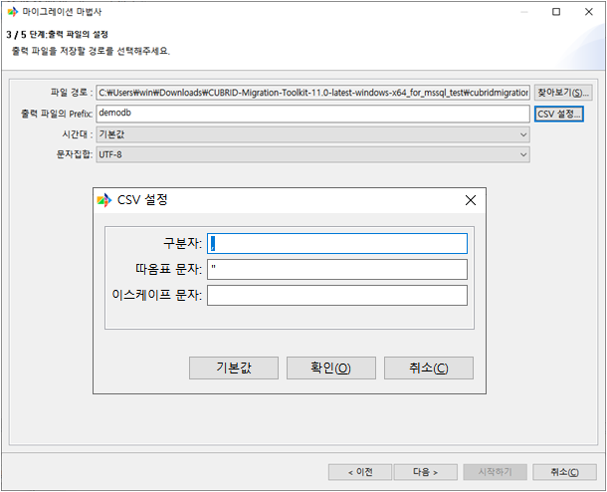

[그림 4-1-2-3] 출력 파일 설정 (export CSV)

### 4-1-2-4. 증분 이관

CUBRID to GDB 시 증분된 데이터를 이관할 수 있는 기능을 제공한다.

|  |  |  |  |
| --- | --- | --- | --- |
| **Task** | **Sub Task (Depth 1)** | **Sub Task (Depth 2)** | **Sub Task (Depth 2)** |
| 증분 이관 | 테이블 선택 시 증분 이관 선택 기능 (PK 있어야 함) |  |  |
| CMT Console 확장 | 옵션 확장 |  |
| 옵션 안내 메세지 |  |
| 저장분 데이터를 증분 이관하는 기능 (제약 : CLI에서만 가능) |  |
| 트리거를 사용해서 SourceDB에 변경 데이터분 저장 기능 |  |  |

* 증분 이관할 테이블 선택 기능
  + [그림 4-1-1-2] 이관 대상 테이블 선택 참조
* 증분 이관을 위해 CMT Console 확장
  + 옵션 추가 (ex : -im)
  + 추가된 옵션에 대한 사용 안내 메세지
  + 저장분 데이터를 증분 이관하는 기능
    - CLI에서만 가능함
* 트리거를 사용하여 SourceDB에 변경된 데이터 분을 저장한다.

## 4-2. GDB to RDB

GDBMS에서 RDBMS로 데이터 마이그레이션하는 기능이다.

### 4-2-1. Transformation

### GDBMS에서 RDBMS로 마이그레이션하기 전에 데이터 변환하는 과정이다.

### 4-2-1-1. GDB 질의 입력

마이그레이션 시 GQL을 파일 또는 사용자에게 직접 입력받는다.

|  |  |  |  |
| --- | --- | --- | --- |
| **Task** | **Sub Task (Depth 1)** | **Sub Task (Depth 2)** | **Sub Task (Depth 2)** |
| GDB 질의 입력 | GQL 파일 import 기능 | Select files (FileDialog) |  |
| Parsing files |  |
| Displaying objects |  |
| 사용자가 직접 GQL 입력할 수 있는 Dialog 구현  * 기존에 있는 기능(SQL Import)처럼 GQL 저장 전 Validation |  |  |
| 사용자 또는 파일로 입력받은 GQL 표현 기능 |  |  |
| 이관 대상 테이블명 입력 |  |  |

* GQL 파일 import 기능 (FileDialog) : GQL 파일 사용자가 선택하여 import 할 수 있는 기능을 제공한다.

### 4-2-1-2. 질의 결과 변환

GQL을 사용해 가져온 결과를 RDBMS에 입력하기 위해 필요한 변환 작업이다

|  |  |  |  |
| --- | --- | --- | --- |
| **Task** | **Sub Task (Depth 1)** | **Sub Task (Depth 2)** | **Sub Task (Depth 2)** |
| 질의 결과 변환 | GDB에 GQL 전달 후 Result 반환 기능 |  |  |
| Result 분석 기능 |  |  |
| 분석 후 RDB의 Column 개수 비교 (Validation) |  |  |

* GDB에 GQL 수행 후 Result 가져오는 작업이다.
* Validation : Result 값과 이관하려는 대상 테이블 Column 개수, 이름 및 타입을 비교 분석 후 동일한 경우에만 이관할 수 있다.
* 제약사항 : 수행 GQL 구문의 Return 값이 Object를 포함하지 않을 경우만 수행될 수 있다.

### 4-2-2. Migration

GDBMS에서 RDBMS로 마이그레이션하는 과정이다.

### 4-2-2-1. Import Data

GDB to RDB 이관 시 JDBC Driver를 이용하여 데이터 Import 하는 기능이다.

|  |  |  |  |
| --- | --- | --- | --- |
| **Task** | **Sub Task (Depth 1)** | **Sub Task (Depth 2)** | **Sub Task (Depth 2)** |
| Import Data | Vendor JDBC Driver를 이용한 데이터 입력 기능  * Multi thread 고려 |  |  |

* 해당 기능은 Background에서 수행되는 작업이다.

### 4-2-2-2. Export file for RDB

|  |  |  |  |
| --- | --- | --- | --- |
| **Task** | **Sub Task (Depth 1)** | **Sub Task (Depth 2)** | **Sub Task (Depth 2)** |
| Export file for RDB | Gremlin Java Client Driver를 이용한 데이터 추출 기능  * Multi thread 고려 |  |  |
| CSV 생성 |  |  |

* Gremlin Java Client Driver 를 이용한 데이터 추출 기능을 제공한다.
* CSV 생성 기능은 [그림 4-1-2-3] 출력 파일 설정 (CSV 생성) 단계를 이용한다.

## 4-3. Common

RDB to GDB, GDB to RDB 이관 기능 수행 시 필요한 공통 기능이며 Connection, Migration, Interface, Result로 구분된다.

### 4-3-1. Connection

이관을 위해 접속 정보를 추가, 수정, 삭제할 수 있다.

### 4-3-1-1. RDB 연결 설정

이관을 위해RDB연결 시 사용할 정보를 설정한다.

|  |  |  |  |
| --- | --- | --- | --- |
| **Task** | **Sub Task (Depth 1)** | **Sub Task (Depth 2)** | **Sub Task (Depth 2)** |
| RDB 연결 설정 | 연결 정보 추가 |  |  |
| 연결 정보 삭제 |  |  |
| 연결 정보 수정 |  |  |
| 연결 테스트 |  |  |

* RDB 연결 정보 설정 기능을 제공한다.
* 연결 정보가 입력된 후 연결 테스트 기능으로 정상적으로 접속이 가능한 지 확인을 할 수 있다.

### 4-3-1-2. GDB 연결 설정

이관을 위해GDB 연결 시 사용할 정보를 설정한다.

|  |  |  |  |
| --- | --- | --- | --- |
| **Task** | **Sub Task (Depth 1)** | **Sub Task (Depth 2)** | **Sub Task (Depth 2)** |
| GDB 연결 설정 | 연결 정보 추가 |  |  |
| 연결 정보 삭제 |  |  |
| 연결 정보 수정 |  |  |
| 연결 테스트 |  |  |

* GDB 연결 정보 설정 기능(추가, 삭제, 수정)을 제공한다.
* 연결 정보가 입력된 후 연결 테스트 기능으로 정상적으로 접속이 가능한 지 확인을 할 수 있다.

### 4-3-2. Migration

### 4-3-2-1. multi thread support

사용자에게 이관 시 Thread 개수 설정할 수 있는 기능을 제공한다.

|  |  |  |  |
| --- | --- | --- | --- |
| **Task** | **Sub Task (Depth 1)** | **Sub Task (Depth 2)** | **Sub Task (Depth 2)** |
| multi thread support | Thread 개수 설정 | Import 시 사용 개수 |  |
| Export 시 사용 개수 |  |

* Import 와 Export 시 필요한 Thread 개수를 설정하는 기능이다.

### 4-3-2-2. Export CMT Script

사용자가 CMT Console에서 마이그레이션을 할 수 있도록 CMT 설정 XML 파일을 제공하는 기능이다.

|  |  |  |  |
| --- | --- | --- | --- |
| **Task** | **Sub Task (Depth 1)** | **Sub Task (Depth 2)** | **Sub Task (Depth 2)** |
| Export CMT Script | CMT 설정 완료 후 CMT CLI를 위한 XML Export 기능   * RDB to GDB  * GDB to RDB |  |  |

### CMT 설정 확인에서 스크립트 내보내기 기능을 사용할 수 있다.

[그림 4-3-2-2] 스크립트 내보내기 기능

### 4-3-3. Interface

### 4-3-3-1. CLI 제공

CLI 기능은 기존에 있는 기능인 CMT Console을 확장하도록 한다.

|  |  |  |  |
| --- | --- | --- | --- |
| **Task** | **Sub Task (Depth 1)** | **Sub Task (Depth 2)** | **Sub Task (Depth 2)** |
| CLI 제공 | CMT XML 사용하여 전체 이관 기능 |  |  |
| CMT XML 사용하여 증분 이관 기능 (RDB to GDB만 해당) |  |  |

* 증분이관 기능은 CUBRID to TurboGraph++ 인 경우로 제한한다.

### 4-3-3-2. GUI 제공

CMT 를 사용하는 사용자에게 GUI를 제공한다.

|  |  |  |  |
| --- | --- | --- | --- |
| **Task** | **Sub Task (Depth 1)** | **Sub Task (Depth 2)** | **Sub Task (Depth 2)** |
| GUI 제공 | 이관 시 데이터베이스 타입 선택할 수 있는 기능 | SourceDB type |  |
| TargetDB type |  |
| Target File |  |
| Validation 기능 | RDB to GDB |
| GDB to RDB |
| 실시간 Migration Progress 정보 제공 기능 (두 종류로 나눠서 표현) | Vertices 이관 |  |
| Edges 이관 |  |
| Migration Progress Bar 기능 |  |  |
| 이관 중단 기능 |  |  |

* 데이터베이스 이관 시 유형 선택

* + SourceDB Type : Turbo Graph++
  + TargetDB Type : Turbo Graph++, Local CSV File for TurboGraph++
  + Type 선택 시 Validation
    - Source Type이 TurboGraph일 경우, Target은 CUBRID와 CSV for TurboGraph++ 만 선택 가능
* 이관 정보 제공
  + Vertices, Edges 의 정보 나누어 이관
* 이관 정보 제공 시 Progress bar를 통해 이관 현황을 보기 쉽도록 함
* 이관 중 중단 기능 제공

### 4-3-3-3. GDB interface

GDB 를 설정 및 사용할 수 있도록 인터페이스 제공을 한다.

|  |  |  |  |
| --- | --- | --- | --- |
| **Task** | **Sub Task (Depth 1)** | **Sub Task (Depth 2)** | **Sub Task (Depth 2)** |
| GDB interface | 기존 연결 설정 기능 확장 |  |  |
| CMT 내 Gremlin Java Driver 지원 기능 |  |  |
| CMT 내 Gremlin Java Driver Load 시 Validation 기능 |  |  |
| 이관 시 Event 발생 시 log 저장 기능 |  |  |

* TurboGraph++ 연결 정보 입력 기능
  + View 확장
  + Contoller 확장

* 데이터베이스 종류가 TurboGraph++인 경우, Grelin Java Driver인지 확인하는 Validation 작업을 추가한다.
* 해당 인터페이스를 사용 시 Event 발생 시 Log를 저장한다.

### 4-3-3-4. RDB interface

RDB를 설정 및 사용할 수 있도록 인터페이스 제공을 한다.

|  |  |  |  |
| --- | --- | --- | --- |
| **Task** | **Sub Task (Depth 1)** | **Sub Task (Depth 2)** | **Sub Task (Depth 2)** |
| RDB interface | Vendor JDBC Driver 지원 기능 |  |  |
| 이관 시 Event 발생 시 log 저장 기능 |  |  |

* Vendor JDBC Driver를 사용하여 데이터 이관할 수 있도록 한다.
* 이관 시 Event 발생 시 Log 저장할 수 있게 한다.

### 4-3-4. Result

마이그레이션 완료 후 사용자에게 보여주는 결과 정보이다.

### 4-3-4-1. 이관 Summary

사용자가 이관 내용에 대해 요약한 내용을 확인할 수 있는 기능이다.

|  |  |  |  |
| --- | --- | --- | --- |
| **Task** | **Sub Task (Depth 1)** | **Sub Task (Depth 2)** | **Sub Task (Depth 2)** |
| 이관 Summary | 이관 Migration Progress 완료된 결과 표현 기능 |  |  |

* 이관 완료 후 요약 기능을 [그림 4-3-4-1]과 같이 제공한다.

[그림 4-3-4-1] 이관 Summary기능 제공

### 4-3-4-2. 에러 로그 기능

사용자가 이관 후 오류가 발생한 내용에 대해 확인할 수 있는 기능이다.

|  |  |  |  |
| --- | --- | --- | --- |
| **Task** | **Sub Task (Depth 1)** | **Sub Task (Depth 2)** | **Sub Task (Depth 2)** |
| 에러 로그 기능 | 이관 후 Report 시 Error Log 제공(Display) 기능 |  |  |

* 마이그레이션 완료 후 마이그레이션 보고서 내에 로그 탭에 표시할 수 있도록 한다.

[그림 4-3-4-2] 에러 발생한 로그 확인 기능 제공